“Investment in the global energy system: Insights from the World Energy Investment Report 2017” que impartirá el doctor Lazlo Varro, economista principal de la Agencia Internacional de Energía.

21 de marzo del 2018 a las 9:30 horas
Auditorio, ITAM campus Rio Hondo

El reporte “World Energy Investment 2017” ofrece una base fundamental para la toma de decisiones por parte de los gobiernos, la industria energética y las instituciones financieras. El informe revela los problemas críticos que enfrentan los mercados energéticos y resalta las formas en que las decisiones de inversión tomadas hoy determinan cómo se desarrollará el suministro y la demanda de energía en el futuro. Asimismo, examina el panorama financiero para la inversión energética y cómo los flujos de financiamiento están evolucionando en relación con la expansión de la energía renovable, los proyectos de petróleo y gas de ciclo más corto y las innovaciones en el financiamiento de la eficiencia energética.
Laszlo Varro es economista principal de la Agencia Internacional de Energía (AIE) desde septiembre de 2015. Como economista principal, el Sr. Varro dirige la Oficina de Economía e Inversiones (EIO), un nuevo grupo creado dentro de la AIE que tiene como objetivo ofrecer análisis económico del sector de energía y apoyo metodológico para el trabajo de la agencia. La oficina también proporciona apoyo estratégico para la agenda del Director Ejecutivo.
Antes de asumir su nuevo cargo, el Sr. Varro se desempeñó como jefe de los mercados de gas, carbón y electricidad de la AIE. En este puesto, fue responsable de analizar los mercados de gas, la seguridad del suministro y la política de infraestructura. También encabezó el Plan de Acción de Seguridad del Sector Eléctrico, el programa de trabajo de la AIE que ofrece un análisis completo de aspectos fundamentales del sector eléctrico (tales como: el diseño del mercado, la inversión y la regulación de la infraestructura) durante la transición hacia un sistema de energía bajo en carbono.
Antes de unirse a la AIE, el Sr. Varro fue el Director de Desarrollo de Estrategias del Grupo MOL. De 2000 a 2005, trabajó como jefe de regulación de precios en la Oficina de Energía del gobierno de Hungría. De nacionalidad húngara, el Sr. Varro comenzó su carrera en el Banco Nacional de Hungría después de completar su posgrado en las universidades de Cambridge y Corvinus (Budapest).

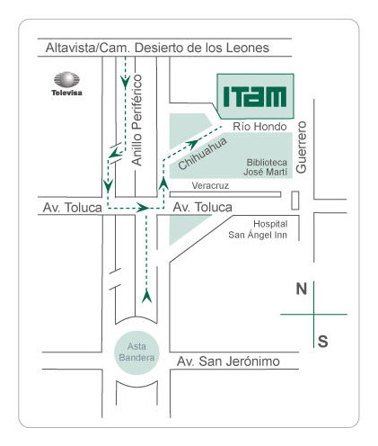

Río Hondo # 1
Colonia Progreso Tizapán,
Álvaro Obregón,
Código postal 01080 Ciudad de México, México
www.itam.mx
http://centrodeenergia.itam.mx/es

